Comunicado de Prensa
Nuevo masterbatch refrigerante para láminas para invernaderos reduce temperatura interior máxima en regiones calurosas

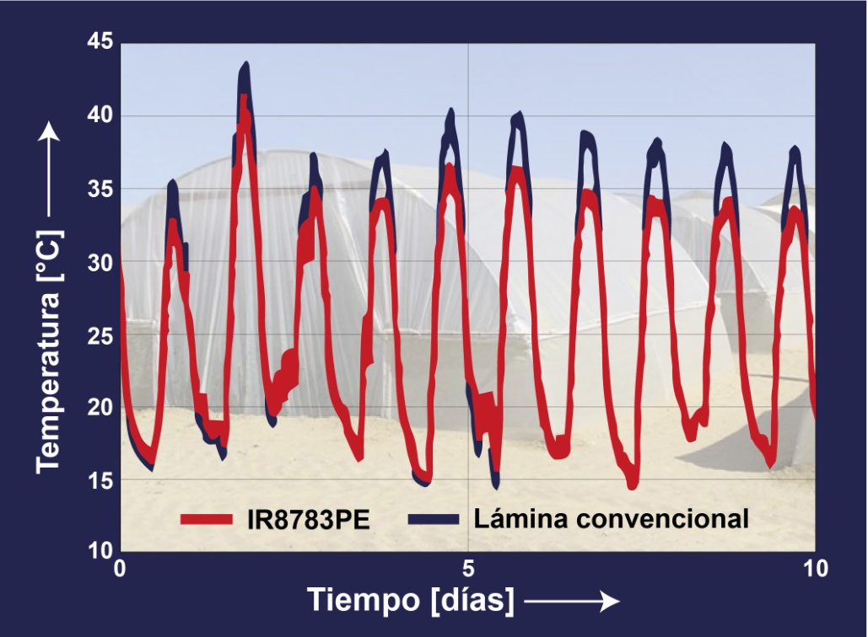
En ensayos de campo en el sur de Israel, láminas para invernaderos fabricadas con el nuevo masterbatch refrigerante IR8783PE de Tosaf redujeron la temperatura máxima en el interior de un invernadero de túnel por 5 °C en comparación con una lámina convencional con difusor de luz.

Afula/Israel, agosto de 2014. IR8783PE es un nuevo masterbatch refrigerante de Tosaf (www.tosaf.com) para aplicaciones de láminas para invernaderos. Concebidas para apoyar el óptimo crecimiento de plantas en zonas de clima caliente, las láminas fabricadas con IR8783PE bloquean una cantidad significante de la radiación infrarroja cercana (NIR), la cual, en caso contrario, calentaría el interior del invernadero de modo particularmente intenso. La mayor parte de la radiación fotosintéticamente activa (PAR), la cual es necesaria para un buen desarrollo de las plantas, pasa libremente a través de las láminas. Los ensayos en el sur de Israel mostraron una temperatura máxima de 4 a 5 °C más baja en comparación con láminas convencionales difusoras de luz, sin una caída no deseada de la temperatura durante la noche. Con una proporción recomendada de adición de aprox. el 5 % para una lámina de 200 micrones, el nuevo masterbatch es apropiado para láminas de una, tres o cinco capas.

Los cultivos en regiones muy calurosas, tales como los subtrópicos o el sur de Europa, resultan difíciles debido a que a altas temperaturas queda reducida la habilidad de las plantas de producir polen. El remedio más común, el enjalbegado de las láminas, significa trabajo adicional y además una reducción de la PAR esencial. Con las láminas fabricadas con IR8783PE se ahorra este trabajo adicional y, al mismo tiempo, se reduce la temperatura máxima sin pérdida significativa de PAR.

Si desea obtener más información acerca de Tosaf,
por favor póngase en contacto con
Mrs. Keren Leffler
International Marketing
Tosaf Compounds Ltda.
Teléfono: +972-9-8789-703
Fax: +972-9-8789-723
Correo electrónico: kerenl@tosaf.com

Para los redactores:
Favor de enviar copias del vale a:
KONSENS PR GmbH & Co. KG
Dr. Jörg Wolters
Hans-Kudlich-Str. 25
D-64823 Groß-Umstadt,
Teléfono: +49 (0) 60 78/93 63-13
Correo electrónico: mail@konsens.de

Información para redactores:
Pueden descargar este comunicado de prensa como un archivo Word
con inclusión de las imágenes, desde:
http://www.konsens.de/tosaf.html

